

附件 科学文库产品介绍
一、访问地址
https://book.sciencereading.cn
二、产品介绍
科学文库是以高质量学术专著和教材为主要内容、以全学科知识服务为特色的数据库平台，收录众多获奖作品、各学科领域经典图书、知名专家著作、系列重点丛书等高质量专业知识内容，是优秀科学家的群体智慧宝库，曾获中国出版界最高奖——“中国出版政府奖”。科学文库以服务于教育科研机构的专业人员为宗旨，提供专业优质的数字图书资源、高效便捷的知识服务，满足各个层次的专业人士和广大用户对权威、经典、实用科技知识的需求，有效支撑科学知识水平提高、相关学科建设和人才培养。所有内容均未授权第三方，保证资源独有性。
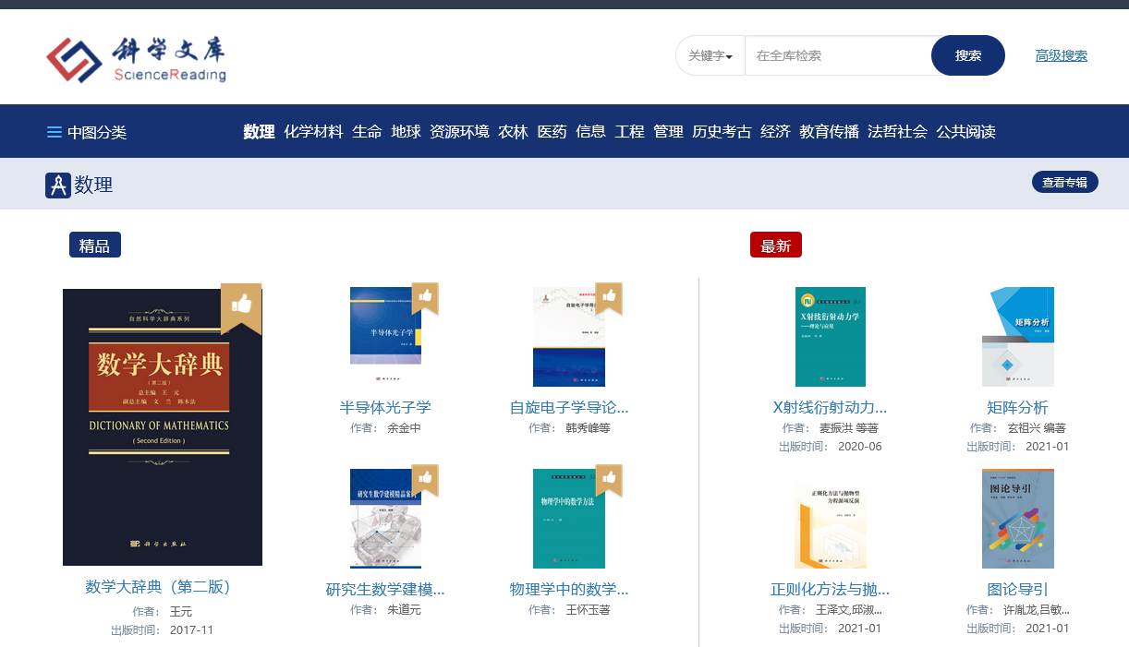
三、内容特色
- 质量高：几乎囊括科学出版社60余年来所有获奖作品、知名专家著作、重点丛书、各学科必备经典专著和教材等。
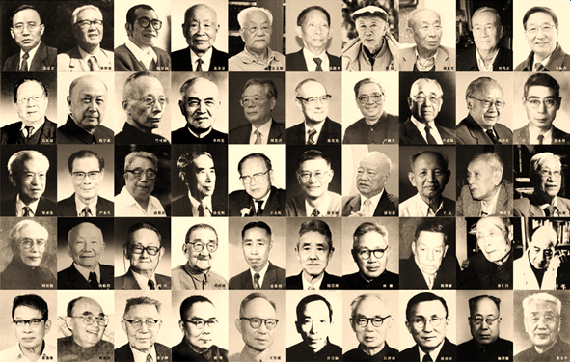
一大半的国家最高科技奖得主、院士都是科学出版社的作者

- 容量大：截至当前总品种数为65000余种，每年更新约3000种。
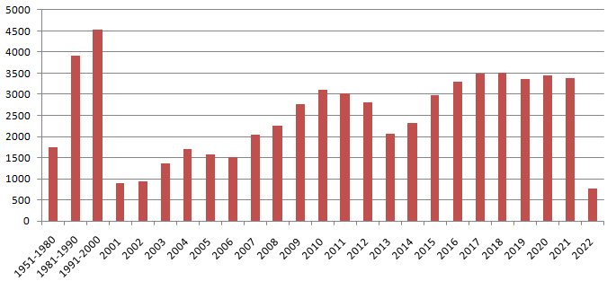

- 学科全：15个学科辑覆盖自然科学、工程与技术科学、人文与社会科学、医药科学、农业科学五大门类的所有一级学科，按中图法和学科领域进行双重分类。
序号 | 学科专辑 | 所含标准一级学科 | 品种数
1 | 数理科学辑 | 数学、 物理、力学、天文学、统计学 | 7500+
2 | 化学材料辑 | 化学、 材料科学、化学工程 | 3300+
3 | 生命科学辑 | 生物学 | 4500+
4 | 地球科学辑 | 地球科学 | 4300+
5 | 资源环境辑 | 环境科学技术及资源科学技术 | 2200+
6 | 农林科技辑 | 农学、 林学、畜牧/兽医科学、水产学 | 2800+
7 | 医药科学辑 | 基础医学、临床医学、药学、中医学与中药学、预防医学与公共卫生学、军事医学与特种医学 | 9100+
8 | 信息科技辑 | 计算机科学、电子与通信技术、信息科学与系统科学、信息与系统科学相关工程与技术 | 8800+
9 | 工程科技辑 | 16个工程类一级学科 | 10600+
10 | 管理科学辑 | 管理学、安全科学技术 | 3200+
11 | 历史考古辑 | 历史学、 考古学 | 2800+
12 | 经济科学辑 | 经济学 | 5900+
13 | 教育传播辑 | 教育学、心理学、体育科学、语言学、新闻学与传播学、图书馆/情报与文献学、文学、艺术学 | 5400+
14 | 法哲社会辑 | 法学、哲学、社会学、宗教学、民族学与文化学、马克思主义、政治、军事学 | 2300+
15 | 公共阅读辑 | 内容涉及多个学科领域及大众科普 | 1100+

- 种类多：包括专著、教材、图集、报告、工具书、科普等，满足科研、教学、管理、大众等各个系列用户的需求。

- 文件优质：原版高清PDF格式，准确无误地保留专业文字、图形、符号、公式等。
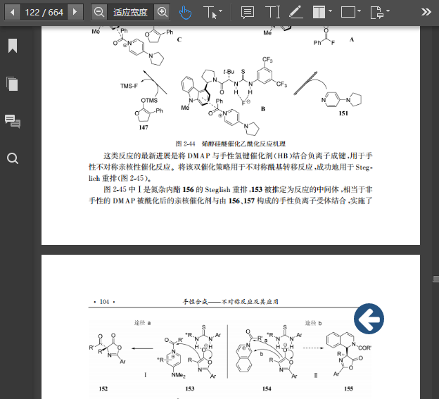

四、功能特点
- 检索强大：支持书名摘要检索、全文检索、高级检索，并辅有二次筛选，快速发现所需资源。
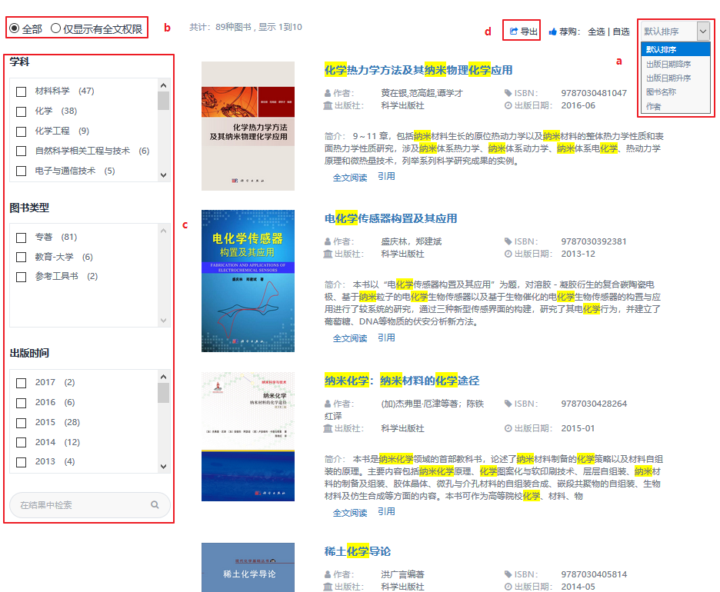
高性能检索满足专业资源查询需求
- 支持关键字段检索、高级检索，重点增加了全平台图书的全文检索，可以从书名、作者、图书简介、丛书、附注任意一项中检索，比如在附注中可检索到哪些图书是国家自然科学基金资助成果。
- 支持逻辑检索式和分词检索，即可以同时检索多个关键词。
- 可对检索结果根据学科、图书类型、出版时间进行二次筛选。
- 支持检索结果列表导出EXCEL。

- 阅读便捷：界面清晰、导航便捷，分为15个学科辑，首页显示精品推荐和最新图书，采用WebPDF技术增强在线阅读和使用的良好体验。
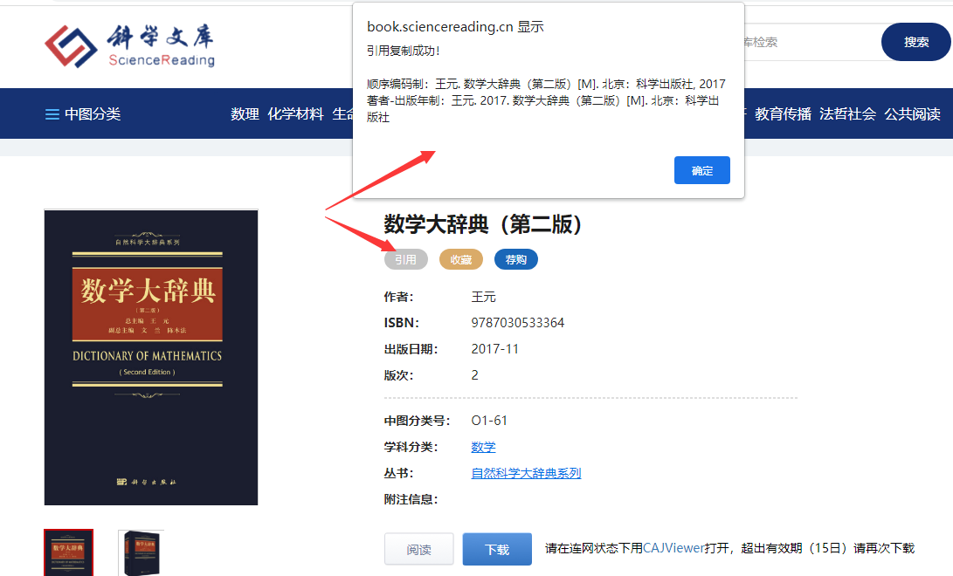
数据信息全面而丰富，方便数字资源管理、浏览和引用
- 每本书显示学科分类和所属丛书，并可进行关联检索。
- 支持图书引文规范格式导出。

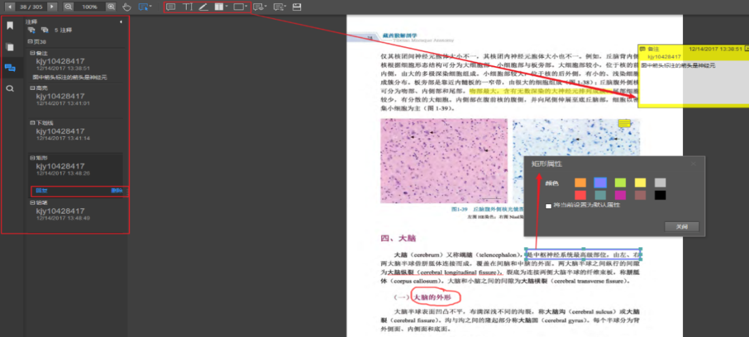
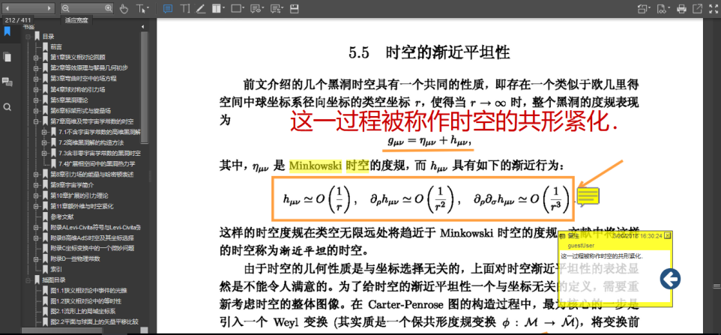
基于云端的阅读和操作功能，支撑科学共同体共享学术资源和观点
- 支持在PDF上进行打字、备注、高亮、下划线、铅笔、图章、直线、箭头、椭圆和矩形等多种记录方式。
- 可在特定页上打书签，书内可全文检索。

- 使用方便：多终端页面适应，可在线或下载阅读。
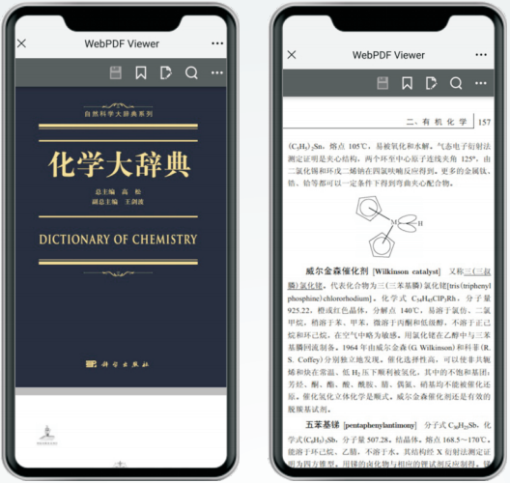

- 权限灵活：全文权限经由IP控制，无并发用户数量限制；已接入教育网联邦认证与资源共享基础设施（CARSI），方便高校用户校外访问。

- 信息规范：具备标准的电子图书MARC数据和元数据，支持图书馆联机公共目录检索（OPAC）。
- 统计标准：提供符合COUNTER标准的网络电子资源统计数据。
- 安全保障：具备完善的信息系统安全保护技术和措施，已通过国家信息系统安全等级保护三级认证。

